https://www.cnblogs.com/xiaozi/p/7691344.html

# 0X00 前言

　　手机验证码在web应用中得到越来越多的应用，通常在用户登陆，用户注册，密码重置等业务模块用手机验证码进行身份验证。针对手机验证码可能存在的问题，收集了一些手机验证码漏洞的案例，这里做一个归纳总结，在测试中，让自己的思路更加明确。常见的手机验证码漏洞如下：

1、无效验证

2、客户端验证绕过

3、短信轰炸

4、验证码爆破

5、验证码与手机号未绑定

# 0X01 无效验证

　　有验证码模块，但验证模块与业务功能没有关联性，此为无效验证，一般在新上线的系统中比较常见。

## 案例一：

　　获取短信验证码后，随意输入验证码，直接输入两次密码，可成功更改用户密码，没有对短信验证码进行验证，可能导致CSRF等问题。

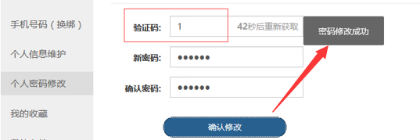

## 案例二：任意用户注册

　　第一步，利用自己的手机号接收验证码进行验证，下一步跳转到一个设定密码的页面

　　第二步，抓包，篡改手机号，使用任意手机号进行注册

问题剖析：业务一致性存在安全隐患，身份验证与密码修改过程分开，验证无效。

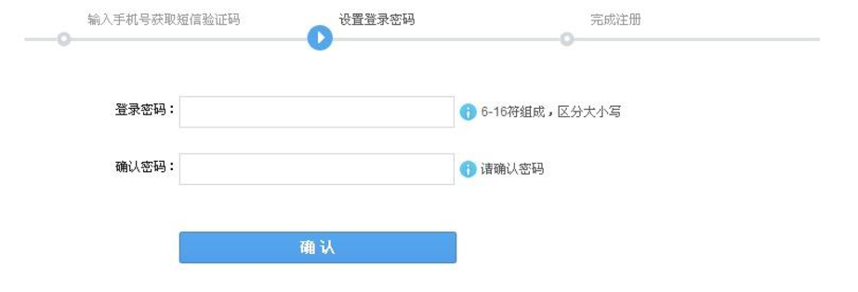

# 0X02 客户端验证绕过

　　客户端验证是不安全的，可能导致任意账号注册、登录及重置任意用户密码等一系列问题。

## 案例一：直接返回明文验证码

　　点击获取收集验证码，监听到两条json数据，可以发现验证码就藏在ticket里面，输入9360即可登陆成功。

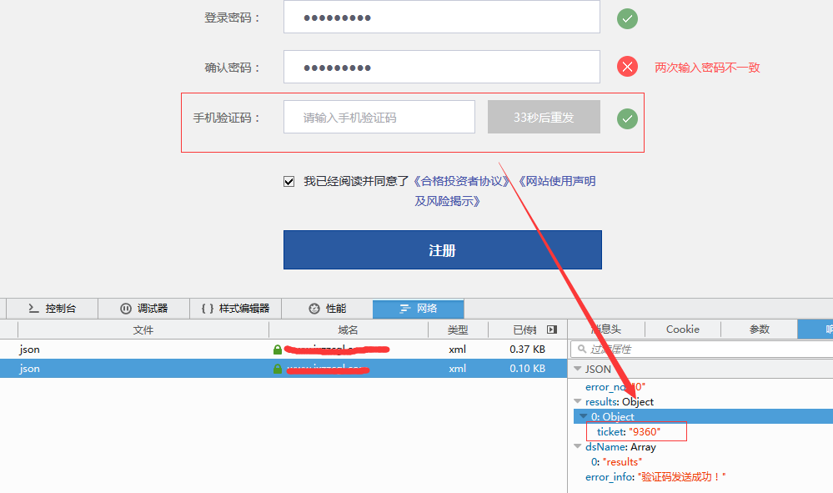

## 案例二：返回密文验证码

　　验证加密后返回客户端，用户解密即可获取验证码。

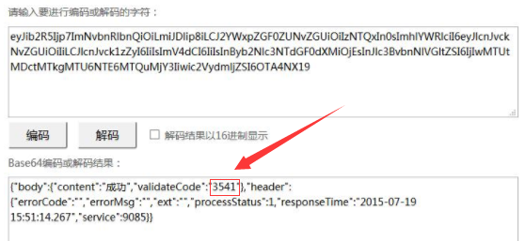

## 案例三：拦截替换返回包

　　第一步，使用正常账号修改密码，获取验证码通过时服务器返回数据，保存该信息

　　第二步，使用fiddler下断，之后点击确定，服务器会返回验证码错误之类的信息，使用{"MessageHeader":{"MessageID":"RSP036","ErrorCode":"S000","Description":"成功！"}}此信息进行替换后再执行，密码修改成功。

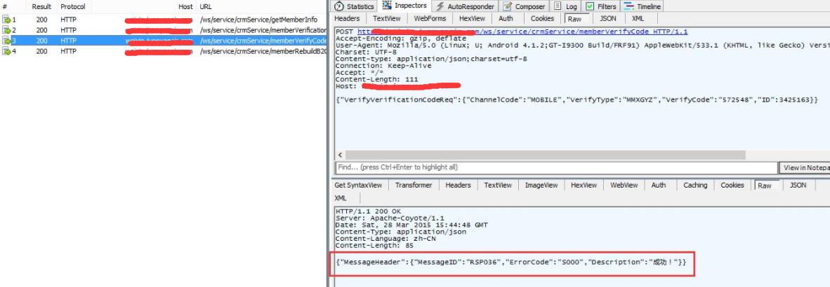

问题剖析：常见于APP等客户端软件，通过拦截替换返回信息，绕过客户端本地验证。

参考链接：吉祥航空可以绕过手机验证码修改任意账号密码

　　    http://cb.drops.wiki/bugs/wooyun-2015-0104509.html

# 0X03 短信轰炸

　　短信轰炸是手机验证码漏洞中最常见的一种漏洞类型。

　　在测试的过程中，对短信验证码接口进行重放，导致大量发送恶意短信。

## 案例一：无限制，任意下发

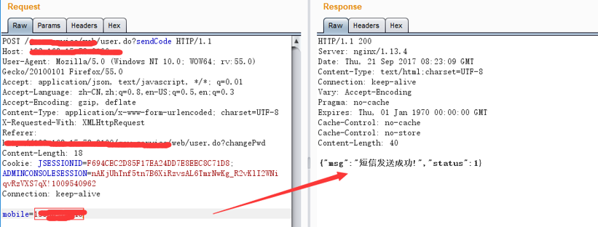

## 案例二：有一定时间间隔，无限下发

　　每隔60秒可下发一条短信，无限下发，短信轰炸。在测试过程中，可通过编写Python脚本来计算短信下发时间间隔，实现短信轰炸。

# 0X04 验证码爆破

　　短信验证码一般由4位或6位数字组成，若服务端未对验证时间、次数进行限制，则存在被爆破的可能。

　　输入手机号获取验证码，输入任意短信验证码，发起请求，抓包，将短信验证码字段设置成payloads取值范围为000000-999999进行暴力破解，根据返回响应包长度判断是否爆破成功。

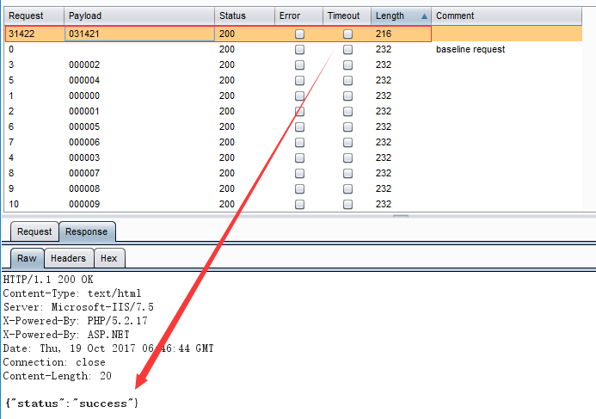

# 0X05 验证码与手机号未绑定

　　一般来说短信验证码仅能使用一次，验证码和手机号未绑定，验证码一段时期内有效，那么就可能出现如下情况：

　　1、A手机的验证码，B可以拿来用

　　2、A手机在一定时间间隔内接到两个验证码，都可以用。（该问题可能为产品策略设定，参考链接：https://woo.49.gs/static/bugs/wooyun-2012-08679.html）

　　检测接收验证码的手机号和绑定的手机号是否一致。

案例一：任意用户密码重置

　　1.使用自己手机号收取验证码

　　2.自己的验证码和对方的手机号填上，下一步城管设置新密码

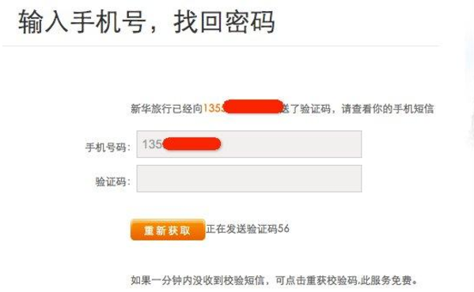

 解决方案：

　　1.在服务器进行有效验证，手机号和验证码在服务器进行唯一性绑定验证。

　　2.在服务端限制验证码发送周期，设置时效，限制次数。